**gerbУчреждение образования**

**«Белорусский государственный технологический университет»**

**ТЕХНОЛОГИЯ ПРОИЗВОДСТВА БУМАГИ ДЛЯ ПЕЧАТИ**

**Назначение:** технология обеспечивает ресурсосбережение в производстве бумаги для печати

# Краткая характеристика

|  |  |  |  |
| --- | --- | --- | --- |
| Основные показатели | Значения | | |
| бумага для изготовления конвертов | бумага для многокра-сочной печати | бумага документная марки Д-4 |
| Масса бумаги площадью 1 м2, г | 75 | 55‑70 | 61 |
| Разрушающее усилие, Н | 60/38 | 50/35 | 58/30 |
| Степень проклейки, мм | 1,8 | 1,8‑2,2 | 2,0 |
| Впитываемость при одностороннем смачивании, г/м2 | 18 | 16‑18 | 17 |
| Массовая доля золы, % | 14,1 | 10‑14 | 12 |
| Гладкость, с | 27‑44 | 30‑100 | 36 |
| Белизна, % | 101,3 | 90‑95 | 81,7 |

**Преимущества по сравнению с аналогами:** технология позволяет сократить удельный расход целлюлозы при производстве бумаги для печати; увеличить долю использования в композиции целлюлозы из лиственных пород древесины; заменить импортируемый окисленный крахмал на отечественный при приготовлении составов для поверхностной проклейки

# Форма защиты интеллектуальной собственности: патенты РБ: 10650 «Состав для поверхностной проклейки бумаги для печати», 13858 «Способ модифицирования карбонатного наполнителя при изготовлении бумаги для печати»

# Предложения по сотрудничеству с инвесторами: договор на выполнение работ по внедрению разработанной технологии или отдельных ее решений для других предприятий, изготавливающих бумагу и картон

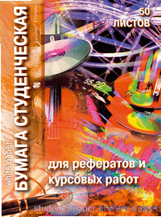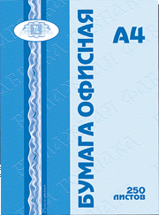

# Кафедра химической переработки древесины

# Разработчики: Соловьева Т.В., Горжанов В.В., Пенкин А.А., Шкирандо Т.П.

Центр трансфера технологий (017)327-30-21

E-mail: ctt@belstu.by